

Atti di Nascita: Dichiarazioni
Torna all'elenco guide per atti | Altre guide collegate: Parti Plurimi
Le dichiarazioni di Nascita, assieme ai riconoscimenti ed alle trascrizioni di Nascita, sono tra le tipologie di Atti ANSC più numerose. Di seguito troverete una guida generale sulla redazione di un Atto di Nascita ANSC tenendo conto che ogni caso d'uso rappresenta una casistica precisa e unica e pertanto il programma, a seconda del caso di uso selezionato, vi potrà chiedere dati obbligatori differenti.
In linea generale il flusso di redazione, quindi le operazioni ricorrenti per ogni atto, sono le seguenti:
Per prima cosa accedete al programma Atto di Nascita: Dichiarazione seguendo il percorso
150. Servizi Demografici - 90. ANSC - 20. Redazione Atti - 20. Atto di Nascita: Dichiarazione

Recupero dell'OTP
Al momento dell'accesso vi verrà chiesto di inserire un OTP ANSC quindi: chiudete il messaggio di avviso [1] e cliccate a destra sul pulsante reperisci OTP [2] che vi porterà sulla Web App ANSC dove andrete a generare il codice OTP che vi permette di emettere Atti ANSC:
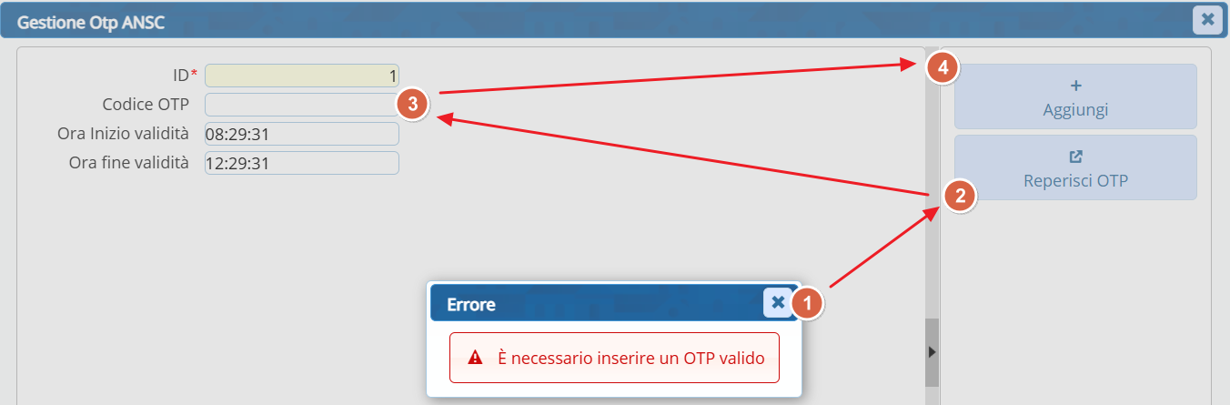
Una volta generato il codice questo andrà inserito nel campo codice OTP [3] e successivamente aggiunto all'elenco con il pulsante aggiungi [4].
NB. Per maggiori informazioni sul codice OTP e come generarlo da Web App ANSC clicca sui riferimenti verdi di questa sezione, puoi tornare a questa pagina con il pulsante torna a pagina precedente.

Scelta del Caso d'Uso
La scelta della causale ANSC, caso d'uso ANSC, è il primo passo verso la redazione dell'atto, definisce le informazioni principali, i metadati che verranno inviati ad ANSC. La compilazione della causale è guidata: nel caso in oggetto, per esempio, i 155 casi proposti da ANSC sono filtrati dal tipo filiazione e dalla dichiarazione. Procedete quindi scegliendo il tipo filiazione cliccando sul menu a tendina [1], fato lo stesso per la dichiarazione resa [2] e come ultimo scegliete il vostro caso d'uso cliccando sulla lente [3]
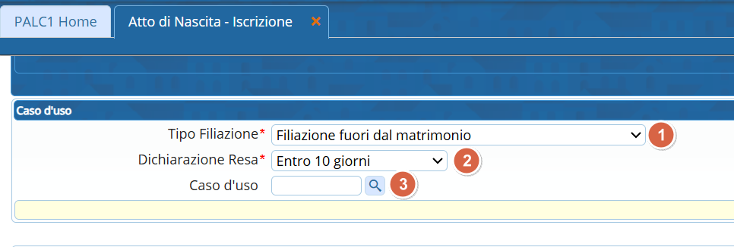
la lente, vi propone tutti i casi d'uso relativi alla nascita che rientrano nella casistica che avete generato inserendo i dati per la filiazione e la dichiarazione; ecco un esempio:
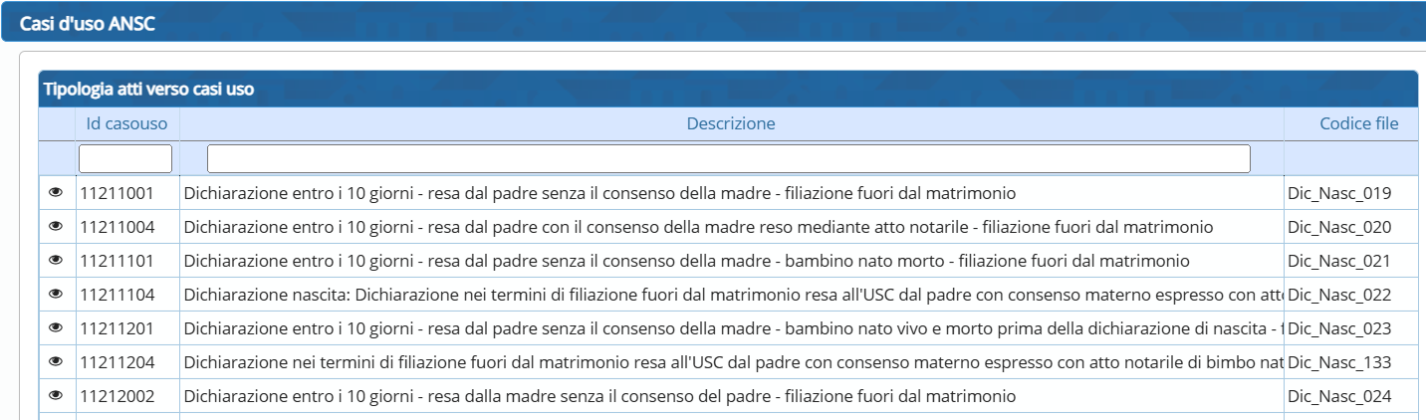
tra questi andrete a scegliere quello che si adatta alla casistica reale e lo selezionerete con doppio clic, una volta che la selezionate questa vi verrà riproposta durante la redazione dell'atto.
Procedete poi alla compilazione come avete sempre fatto prima del subentro: inserite la causale di variazione, scegliete la parte e la serie e indicate i dati del neonato/a:
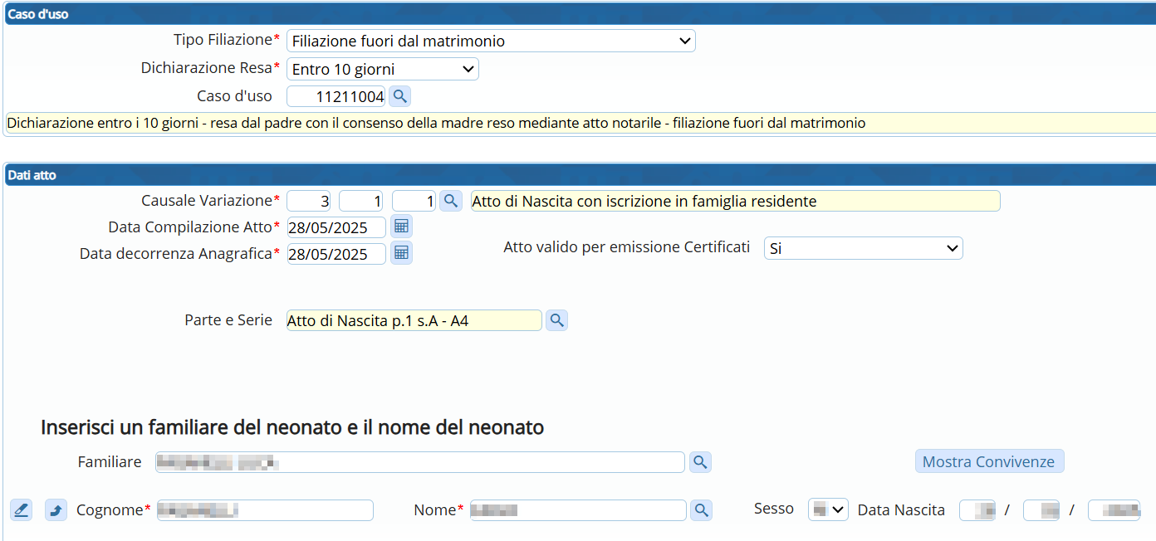

Compilazione dei Metadati richiesti
Una volta compilata la sezione del caso d'uso ed i dati preliminari degli atti si procedere con la compilazione dei metadati dell'atto, quindi tutte le informazioni necessarie alla produzione dell'Atto Digitale ANSC, cliccate su avanti a destra per passare alla compilazione:
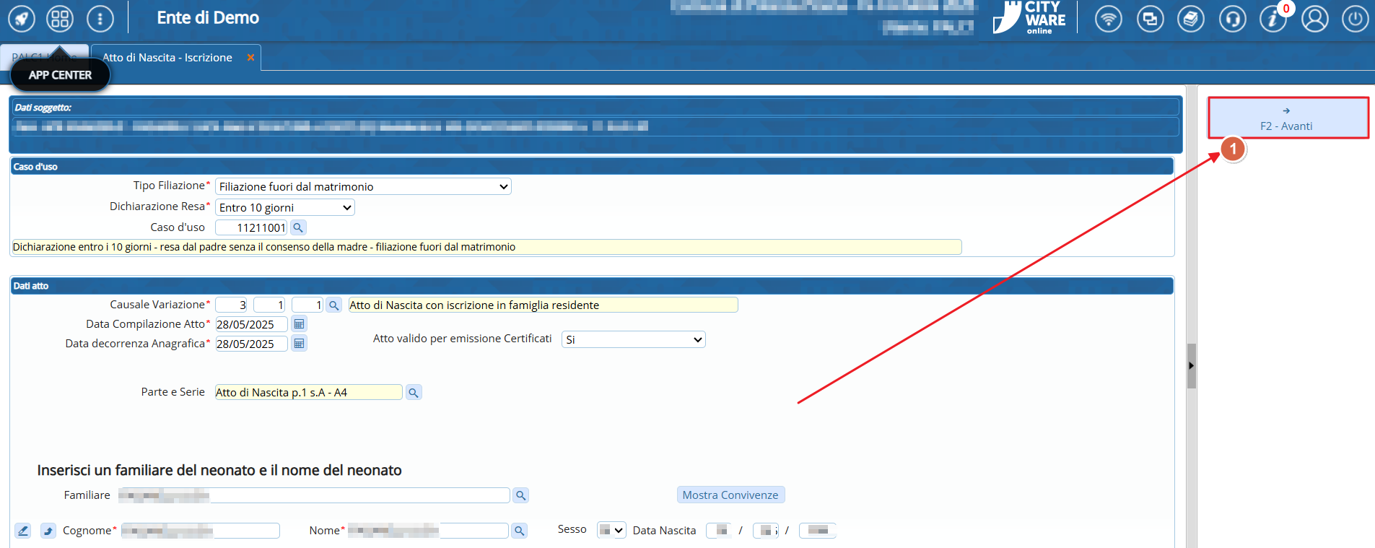
Si procede alla compilazione della condizione del dichiarante e dell'accertamento questi possono cambiare a seconda del caso d'uso che si seleziona:
- condizione del dichiarante: suscettibile di intervento dell'interprete
- accertamento della nascita: documento con il quale si effettua l'accertamento; quello che selezionerete diventerà poi allegato obbligatorio da digitalizzare per la redazione dell'atto.
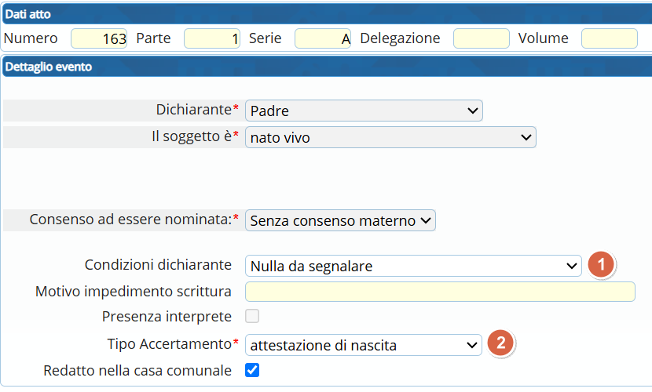
Cliccate su AVANTI in alto a destra per passare alla videata successiva: Prima di procedere alla compilazione osserviamo come è composta la videata:
- [1] Sezioni: sono le sezioni di dati obbligatori da compilare prima di procedere alla fase successiva, nel nostro caso abbiamo Padre, Soggetti e Allegati; quando una sezione è compilata il simbolo di allerta passa da giallo a verde indicandovi che avete correttamente compilato la sezione.
- [2] Dati della sezione: mostrati a centro pagina verso il basso; questo riquadro corrisponde alla compilazione dei dati della sezione che avete scelto: sezione= padre —→ Compilazione= compilazione dati padre
- [3] dati del caso d'uso selezionato (come promemoria): vi riporta i dati del caso d'uso compilato nelle videate precedenti
- [4] Salva: pulsante per salvare le modifiche e compilazioni eseguite
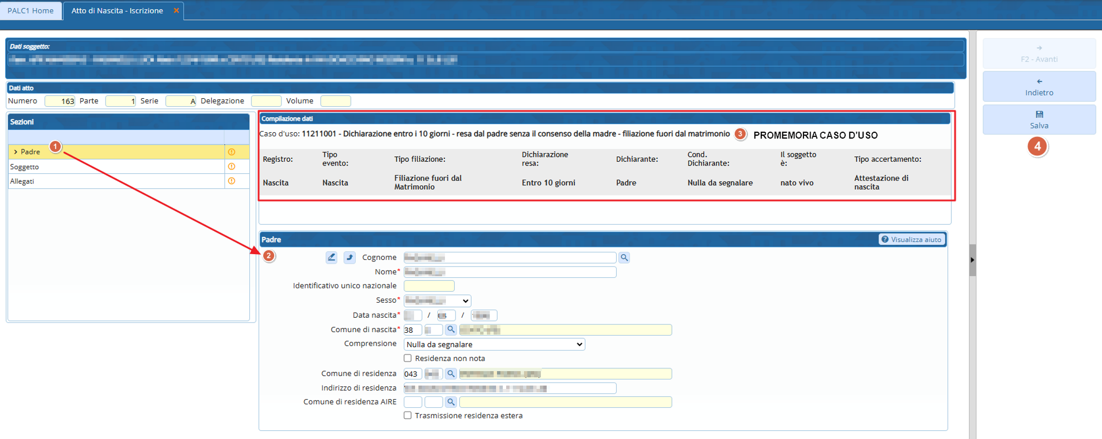
Proseguiamo con la compilazione:
Posizionandomi sulla sezione dei dati del Padre [1] vado a compilare lo specchietto riservato ai suoi dati [2] e per prima cosa ricerco in ANPR il soggetto con la lente [4] lo selezionate con doppio click e fate attenzione che il campo identificativo unico nazionale venga compilato. Salvate con il pulsante salva a destra e passate alla sezione successiva.
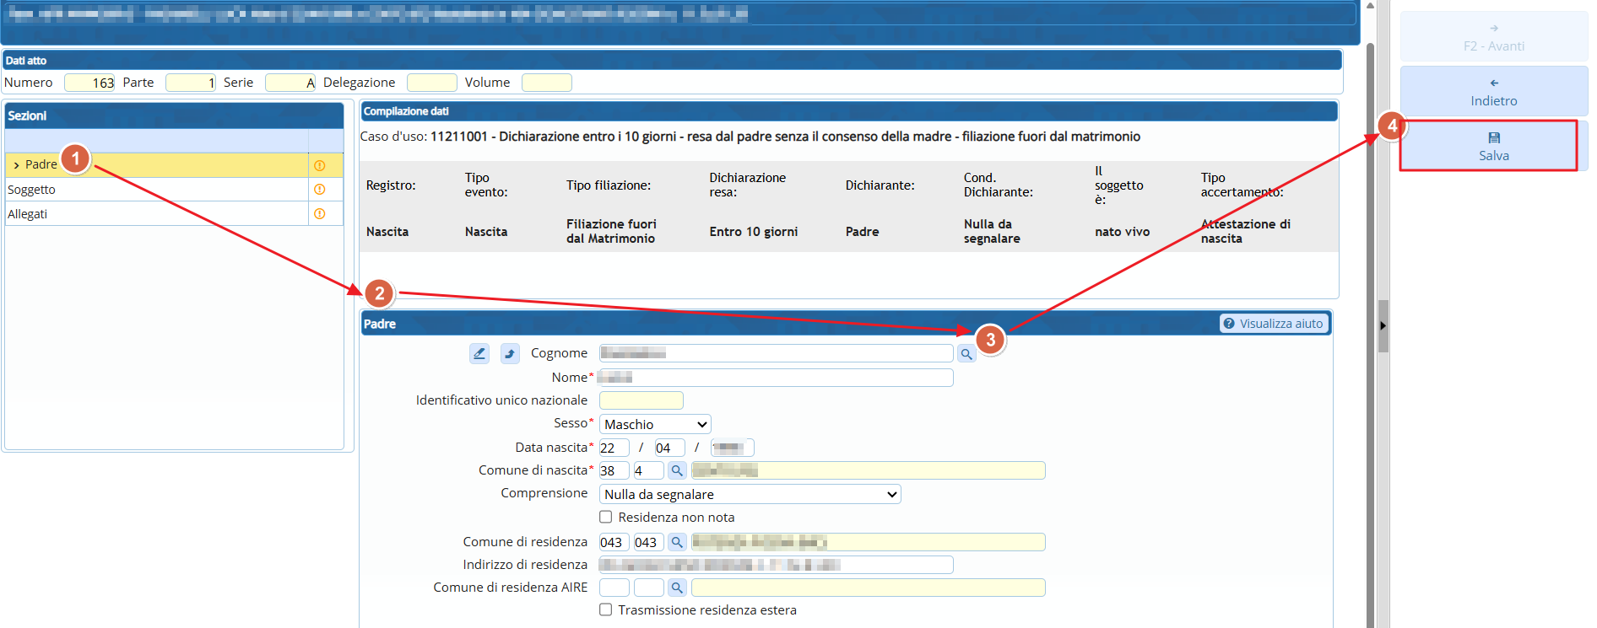
noterete che il simbolo di allerta è diventato verde indicandovi che avete completato correttamente la sezione precedente; per passare alla sezione successiva fate doppio click sulla sezione soggetto [1] e proseguite compilando i dati della nascita [2]: ora, comune e luogo. Terminate facendo salva [3]
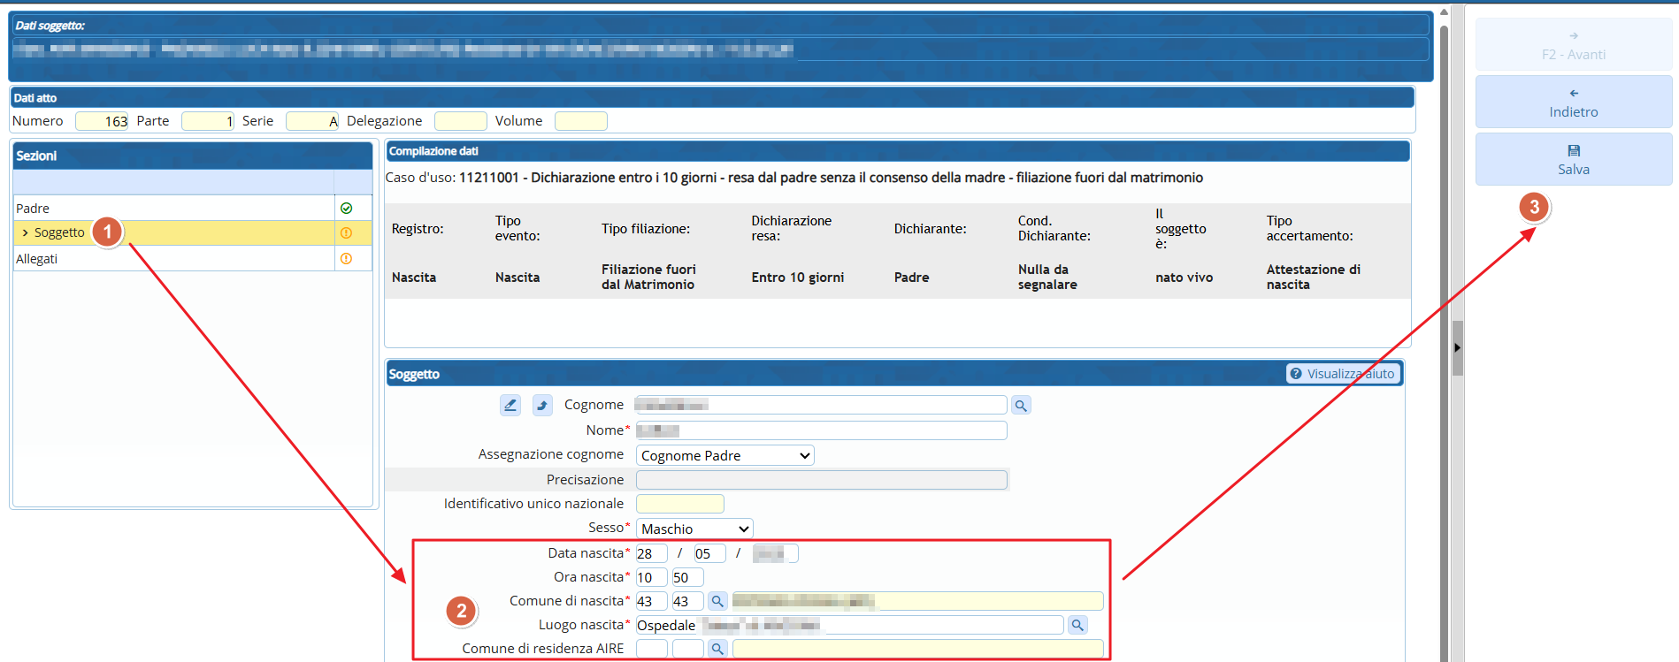
Passiamo all'ultima sezione dove dovrete caricare gli allegati, è necessario caricare l'allegato obbligatorio che corrisponde all'accertamento della nascita; una volta allegato lo potrete visualizzare:
Al momento siete posizionati sulla voce allegati [1] spostatevi sul pulsante a per caricare i documenti [2] poi ricercate nel vostro pc il file da caricare [3] e procedete a salvare le modifiche [4]. Cliccate poi su AVANTI in alto a destra per passare alla fase successiva
NB: nel caso abbiate sbagliato o digitalizzato male il documento potete cancellarlo e ricaricarlo
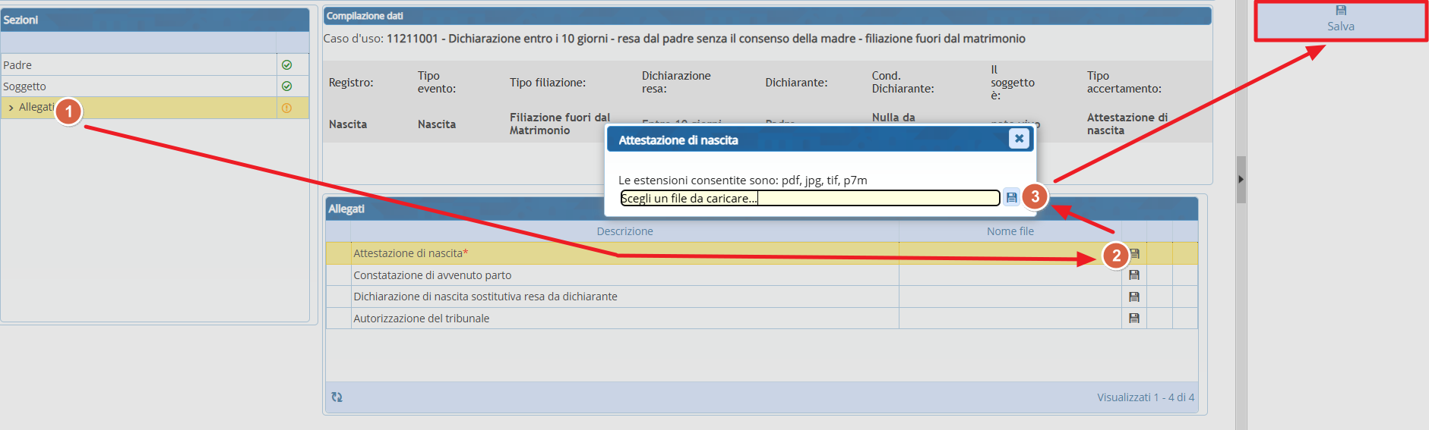

Redazione e controllo dell' atto (parte testuale)
Passerete poi alla parte di redazione della parte testuale dell'atto, che in Web App ANSC non è disponibile; A seconda del modello vi troverete a compilare alcune formule, per farlo cliccate sulle lenti a lato della redazione atto e cercate la formula corrispondente alla casistica dell'atto in redazione:
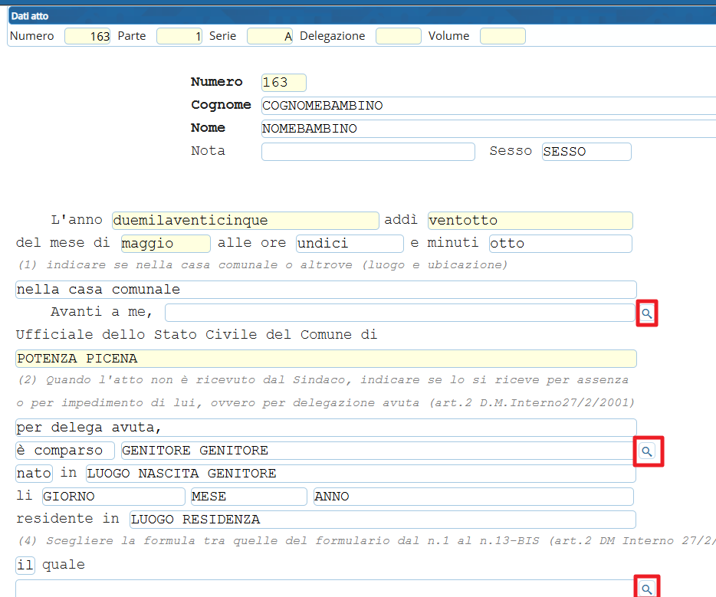
completate la redazione dell'atto e con il pulsante AVANTI sulla destra passate alla fase successiva:
- vi verrà riportato l'atto in giustificato, nel formato che la Web App rende obbligatorio e avrete la possibilità di modificare il testo[1] dell'atto, controllarlo e allegarlo con l'omonimo pulsante prima dell'invio in ANSC:
Potete cliccare direttamente su avanti [2] se non apportate modifiche al testo e non volete allegarlo come ulteriore file all'atto.
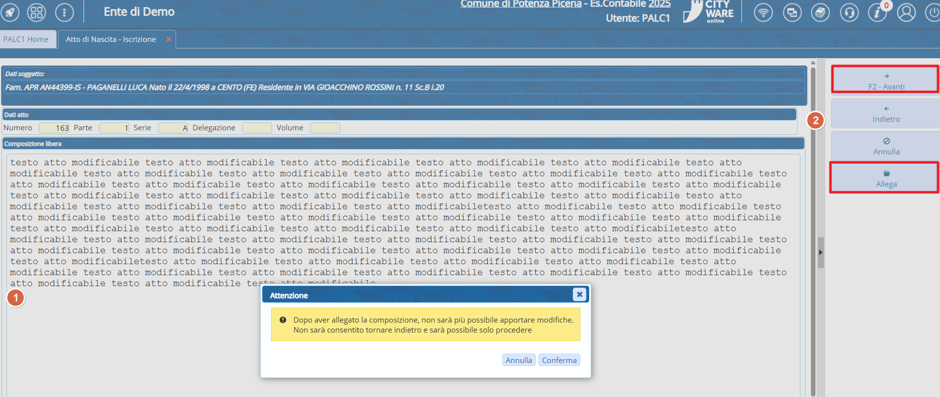

Controllo degli allegati ed invio in ANSC
Di seguito riceverete l'anteprima di come sarà l'atto in ANSC, avrete un pdf con l'estratto per copia integrale dell'atto di nascita, cliccate su CONFERMA[1] per proseguire con l'invio dei dati in ANSC:
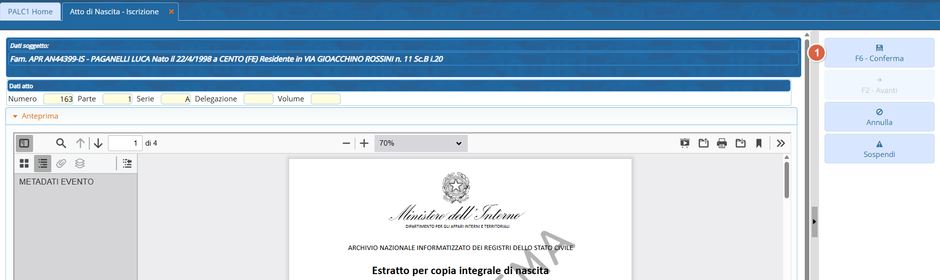
successivamente riceverete un messaggio a video che vi indica di inviare i dati in ANSC e proseguire con le firme:
invio degli allegati
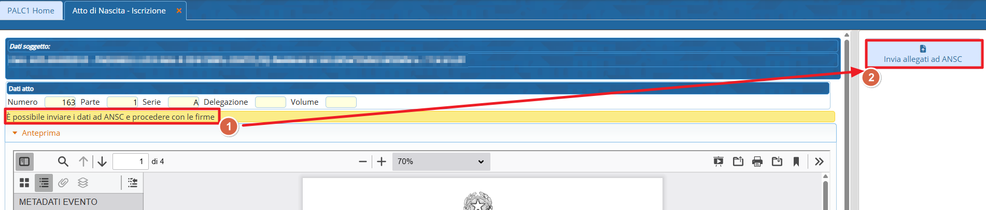
proseguite con l'invio:
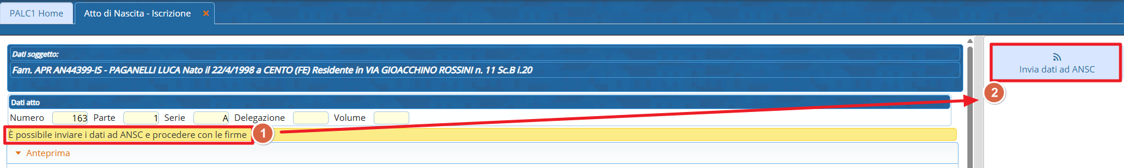

Firme dei sottoscrittori
Una volta inviati i dati potete procedere con la fase delle firme, non sempre richieste:
- vi verranno riportati il nominativo dei dichiaranti e dovrete selezionare il tipo di firma:
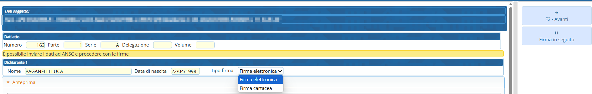
1) nel caso di firma elettronica dovrete inserire la mail del dichiarante e cliccare AVANTI e attendere che firmi l'atto attraverso SPID, CIE o CNS
quando il dichiarante confermerà vedrete la verifica della firma
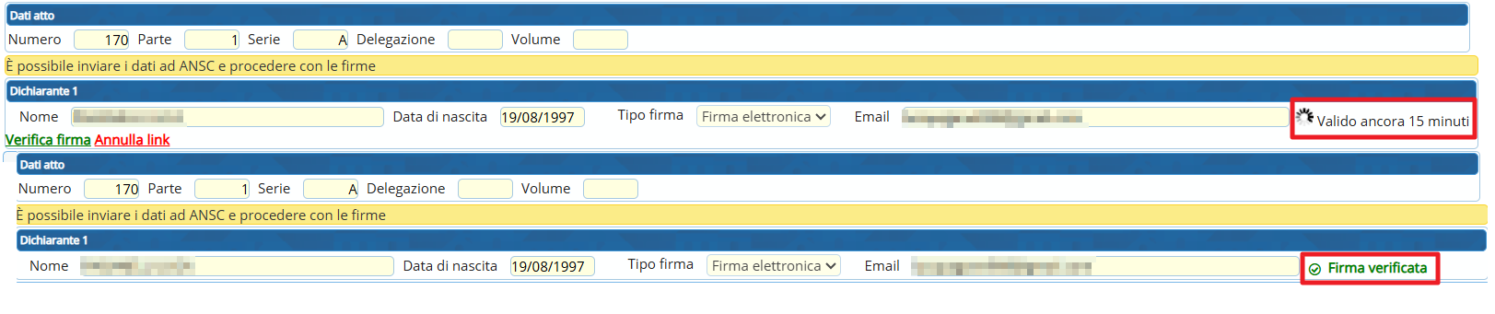
2) nel caso di firma cartacea
selezionate firma cartacea per il dichiarante e cliccate AVANTI in alto a destra:
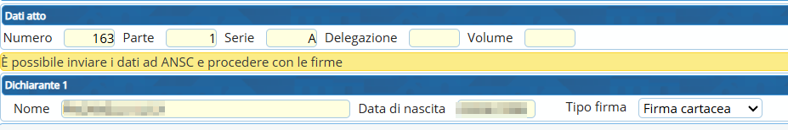
dovrete poi scaricare il modello di processo verbale di firma [1] fornito da ANSC e ricaricarlo firmato dal cittadino [2]. Il processo verbale viene poi inviato ad ANSC e quindi digitalizzato per la Conservazione
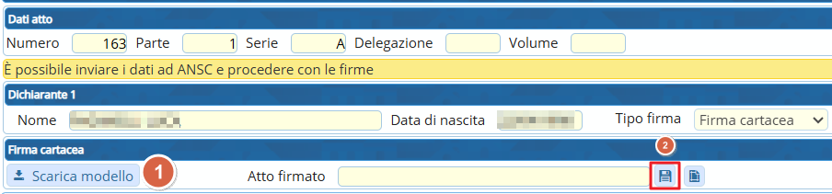
cliccate su avanti una volta caricato il documento firmato dal dichiarante e proseguite con la fase finale.

Firma USC e CONFERMA dell' ATTO
successivamente alla fase di firma dei dichiaranti sarà l'USC a firmare digitalmente l'atto con le proprie credenziali:
prima sarà necessari firmare l'attestazione di conformità degli allegati
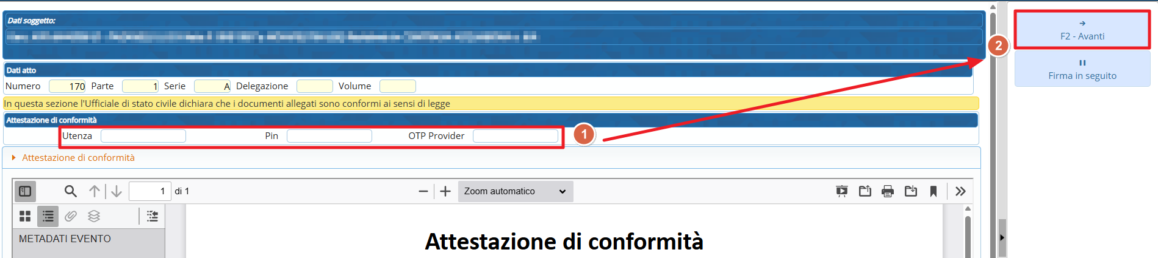
ripetete la procedura di firma per l'atto:
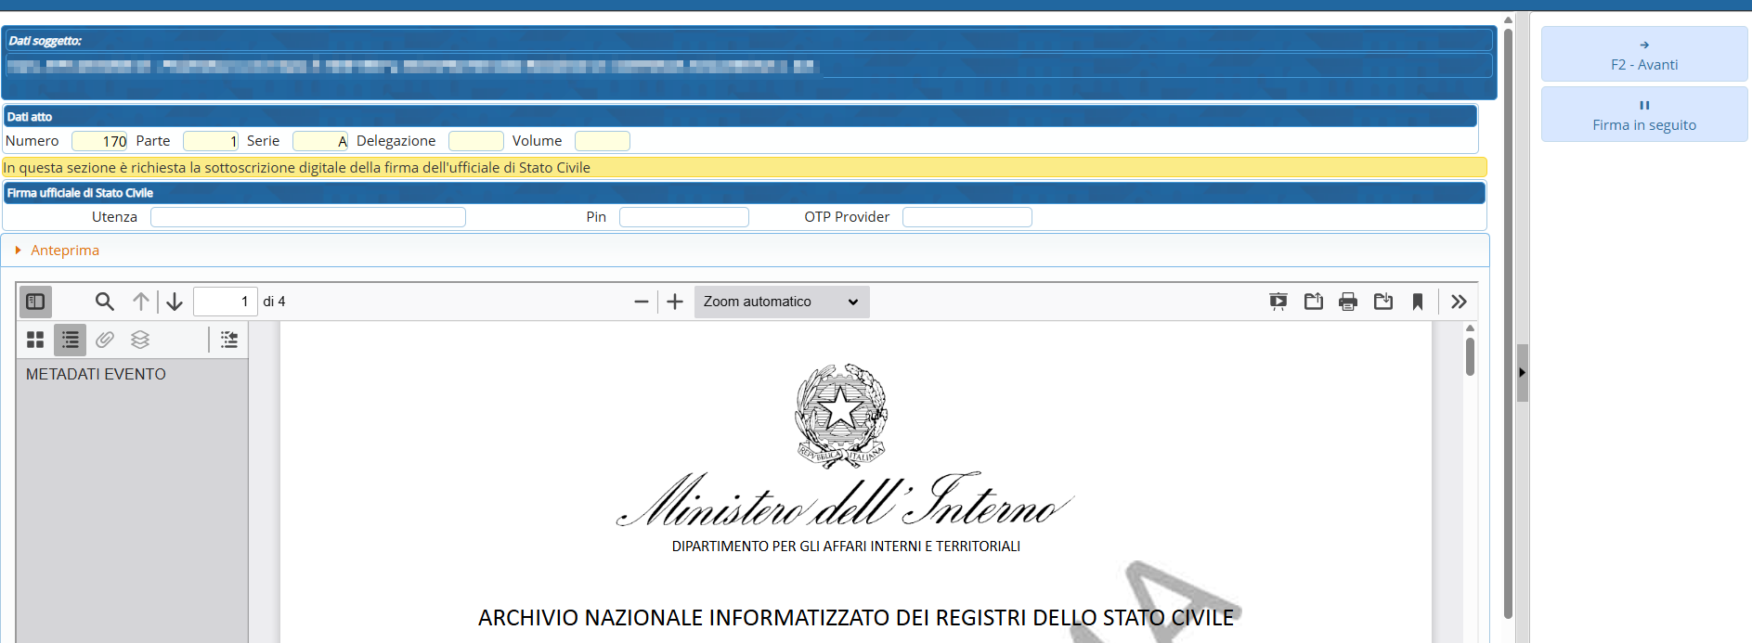
cliccate su conferma e l'atto digitale è emesso
Torna all'elenco guide per atti

